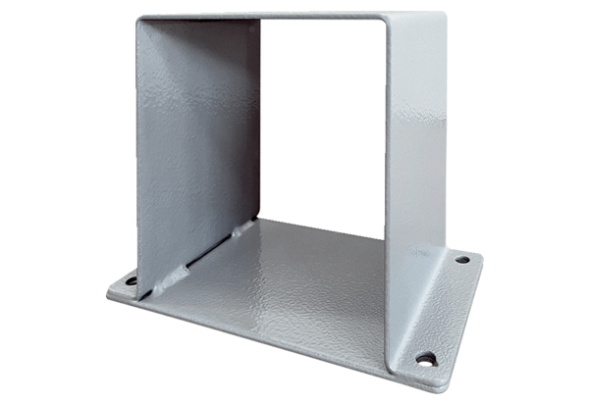Socle du moteur MSI 12Unité de conditionnement : 1 pièceGamme: C
Numéro de référence : 0073.0294Fabricant : MAICO

